MIGRANTS :
POUR UNE POLITIQUE D'ACCUEIL DIGNE

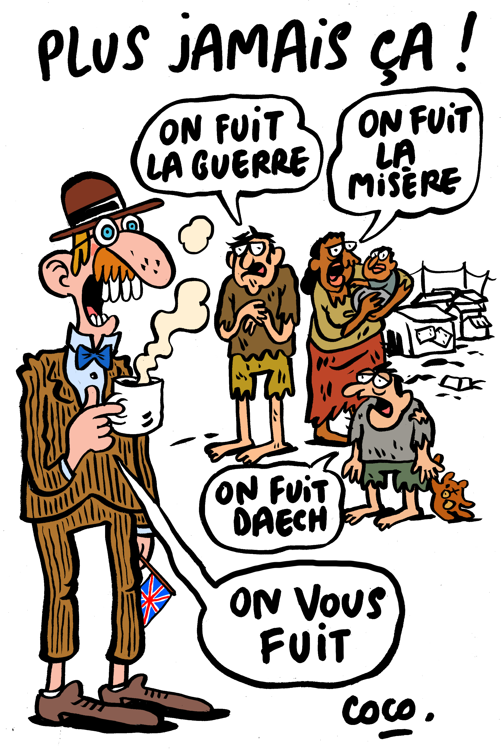

►Pierre Laurent, était à Calais, la ville symbole de la crise de l'accueil des migrants, pour rencontrer les acteurs économiques et associatifs. Le PCF propose de renouer avec « une politique d'accueil digne » et de « traiter en urgence le problème des mineurs isolés ». Il exige des «une autre réflexion sur le devenir des installations de Calais ainsi qu'une véritable politique d'accueil et d'accompagnement des réfugiés dans notre pays, en concertation avec l'ensemble des parties».

► Marie-Christine Vergiat, députée européenne Front de gauche a déclaré au Parlement européen : « Les barbelés de Calais sont devenus le symbole des nouveaux murs érigés en Europe ». Loin des stigmatisations médiatiques, le PCF révèle les enjeux de Calais.


Pierre Laurent s'est rendu lundi 10 octobre à Calais, la ville symbole de la crise européenne de l'accueil des migrants. Au nom du PCF, son secrétaire national a proposé de renouer avec «une politique d'accueil digne» et de «traiter en urgence le problème des mineurs isolés». Lydia Samarbakhsh, responsable du secteur international du PCF, exige des «une autre réflexion sur le devenir des installations de Calais ainsi qu'une véritable politique d'accueil et d'accompagnement des réfugiés dans notre pays, en concertation avec l'ensemble des parties». Au diapason, les associations élèvent le ton : «Il est hors de question de collaborer avec (ce qui est) sous le vernis de la communication une opération plus policière qu'humanitaire» déclare le Secours Catholique. Emmaüs demande «le report de l'opération pour la prise en charge de chacun dans le respect et la dignité» contre ce qui pourrait devenir «une chasse aux migrants». Ci-dessous, loin des stigmatisations médiatiques, la vérité sur Calais.

Le camp de Calais
Il compte 10 000 réfugiés et migrants provenant du Soudan, d'Erythrée, d'Irak, de Syrie, d'Afghanistan, du Sénégal, de Centre Afrique, du Mali, du Sri Lanka… Le Haut Comité aux Réfugiés les nomme "le prix de la guerre". A l'origine, la persistance des conflits au Proche Orient et dans la corne de l'Afrique et la surpopulation des camps de réfugiés au Liban en Turquie en Jordanie. Parmi ces 9000 réfugiés, on compte un nombre grandissant de femmes et des enfants y compris isolés .

Le démantèlement du camp
Il a été annoncé par le gouvernement et devrait prendre effet à compter de mi octobre. Une répartition est prévue sur l'ensemble du territoire dans des centres d'accueil et d'orientation en direction des personnes ayant fait le choix de demander asile en France. De véritables mesures incitatives doivent être mises en place avec de vraies garanties en matière d'intégration : un accueil digne et humain dans les centres, l'accélération les instructions de dossiers de demandes d'asile, l''accès à l'emploi, l'apprentissage du français… Problème : le gouvernement se fixe comme objectif le démantèlement complet avant la trève hivernale et au moins 30 % des places nécessaires sont manquantes. Pour celles et ceux qui maintiennent leur choix d'aller en Angleterre, le centre Jules Ferry doit conserver un rôle de protection pour les populations les plus fragiles et de nouveaux centres doivent être ouverts dans la région pour éviter un nouvel éparpillement.

Changer les relations France /Angleterre
Nous ne sommes plus en 2003 au moment de la signature de l'accord du Touquet par Sarkozy alors Ministre de l'Intérieur, déplaçant de fait la frontière anglaise sur le territoire français dont la "sécurité" passe alors sous responsabilité du gouvernement français. Aujourd'hui les deux pays se doivent de coopérer non seulement pour la sécurisation du passage de la Manche mais aussi pour un partage des responsabilités dans l'instruction des demandeurs d'asile. A cet égard l'Angleterre se doit d'ouvrir sa frontière en faveur des mineurs ayant de la famille sur son territoire et des demandeurs d'asile....une solidarité partagée. A ce jour, seuls 63 mineurs sur le millier de mineurs isolés ont été admis en Angleterre pour rejoindre leur famille.

Les passeurs
La lutte contre ce trafic ne peut avoir de véritables effets qu'à condition de mettre en place de voies de passages sécurisées par les moyens de l'UE et des états membres concernés. Cela rendrait caduque le recours aux passeurs et donnerait une garantie pour la sécurité des migrants évitant les drames successifs et des tensions. Cette demande est celle du HCR et des grandes associations engagées.

Appel d'air ?
C'est l'argument souvent employé par les gouvernements successifs pour justifier l'absence de véritable politique d'accueil digne, exemple Calais. C'est un leurre. Malgré la précarité extrême des conditions de vie imposées, celles-ci n'ont jamais empêché réfugiés et migrants de venir sur Calais. L'attractivité de l'Angleterre et surtout les zones de conflits, les risques de mort, de faim, de maladies sont les véritables motivations de leur venue.

Opposer réfugiés et migrants économiques ?
Non. Aux réfugiés de la guerre, il faut ajouter les réfugiés de la faim, de la misère, de la maladie venant de pays déstabilisés au plan social, économique et politique, parfois d'anciennes colonies françaises. En France, à la différence d'autres pays européens comme l'Allemagne, ceux qui demandent l'asile n'ont pas le droit au travail, d'où l'accusation "d'assistance" à leur encontre. L'intégration passe par l'emploi, répondant souvent à des besoins non pourvus par les travailleurs nationaux. Elle encourage aussi la mobilité de ces derniers vers des emplois plus qualifiés. Le PCF se prononce en faveur de l'établissement d'un statut de réfugiés pour raisons économiques et climatiques.

Le Droit International
La Convention de Genève, de 1951, précise les critères d'attribution du statut de réfugié, faisant devoir pour les états signataires d'assurer la protection à "toute personne craignant avec raison d'être menacée du fait de sa race, de sa religion, de sa nationalité, de son appartenance à un groupe social ou de ses opinions politiques"(article 1). "Les états n'appliqueront pas de sanctions pénales du fait de leur entrée ou de leur séjour irrégulier aux réfugiés arrivant directement du territoire où leur vie et liberté sont menacées au sens prévu à l'article premier »(article 31). Que signifie dès lors le sens de la qualification "d'entrée illégale", terme utilisé par les chefs de gouvernement lors du Sommet de Bratislava, appelant au renvoi des migrants dans leurs pays d'origine ? C'est le choix de l'Europe forteresse, abandonnant ainsi ses valeurs d'accueil et de solidarité.
Parti communiste français – 2 place du Colonel Fabien 75019 Paris – www.pcf.fr

